ΑΠΟΤΕΛΕΣΜΑΤΑ ΣΧΟΛΩΝ ΠΑΝΕΛΛΑΔΙΚΩΝ ΕΞΕΤΑΣΕΩΝ 2017
ΑΕΙ 90,4%
ΤΕΙ 9,6%
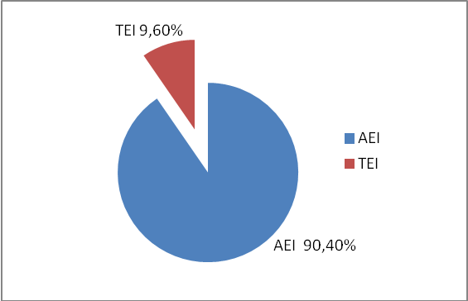

ΝΟΜΙΚΗ 4
ΑΘΗΝΑ | 2
ΠΕΡΙΦΕΡΕΙΑ | 2

ΠΟΛΥΤΕΧΝΕΙΟ 10
ΑΘΗΝΑ | 3
ΠΕΡΙΦΕΡΕΙΑ | 7

ΦΙΛΟΛΟΓΙΑ/ΨΥΧΟΛΟΓΙΑ 7
ΑΘΗΝΑ | 5
ΠΕΡΙΦΕΡΕΙΑ | 2

ΟΙΚΟΝΟΜΙΚΑ/ΜΑΡΚΕΤΙΝΓΚ/ΠΟΛΙΤΙΚΩΝ ΕΠΙΣΤΗΜΩΝ 12
ΑΘΗΝΑ | 9
ΠΕΡΙΦΕΡΕΙΑ | 3

ΦΥΣΙΚΟ/ΜΑΘΗΜΑΤΙΚΟ/ΧΗΜΙΚΟ/ΠΛΗΡΟΦΟΡΙΚΗ 5
ΑΘΗΝΑ | 2
ΠΕΡΙΦΕΡΕΙΑ | 3

ΟΔΟΝΤΙΑΤΡΙΚΗ/ΦΑΡΜΑΚΕΥΤΙΚΗ/ΒΙΟΛΟΓΙΚΟ 4
ΑΘΗΝΑ | 3
ΠΕΡΙΦΕΡΕΙΑ | 1

ΛΟΙΠΕΣ ΠΑΝΕΠΙΣΤΗΜΙΑΚΕΣ ΣΧΟΛΕΣ 6
ΑΘΗΝΑ | 4
ΠΕΡΙΦΕΡΕΙΑ | 2

ΤΕΙ 5
ΑΘΗΝΑ | 3
ΠΕΡΙΦΕΡΕΙΑ | 2

